**Kooperatif Kuruluşu İçin Gerekli Belgeler**

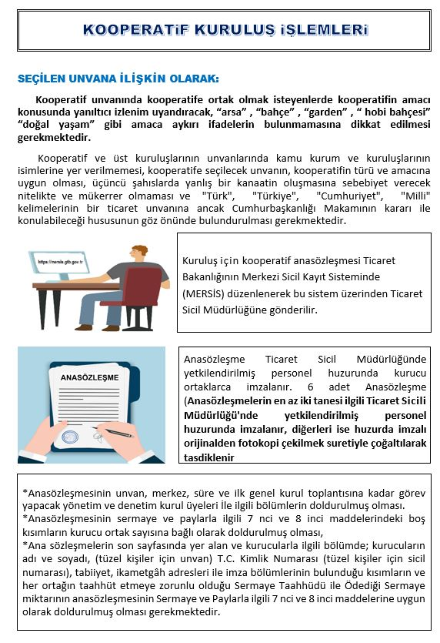

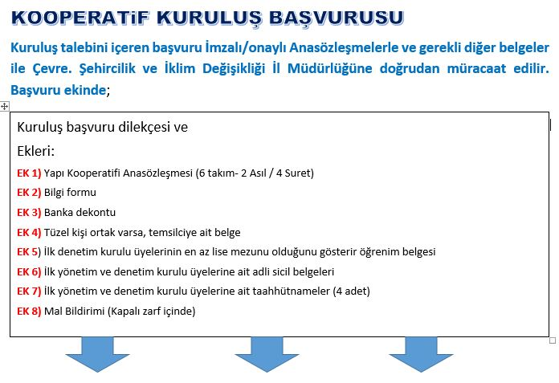

1. – **Kuruluş başvuru dilekçesi için**[**TIKLAYINIZ**](https://webdosya.csb.gov.tr/db/izmir/icerikler/ek-1kurulus-dilekcesi-20230426145658.doc)

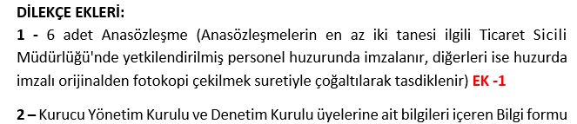

**EK-2** **BİLGİ FORMU İÇİN**[**TIKLAYINIZ**](https://webdosya.csb.gov.tr/db/izmir/icerikler/ek-2-bilgi-formu-20230426150013.docx)

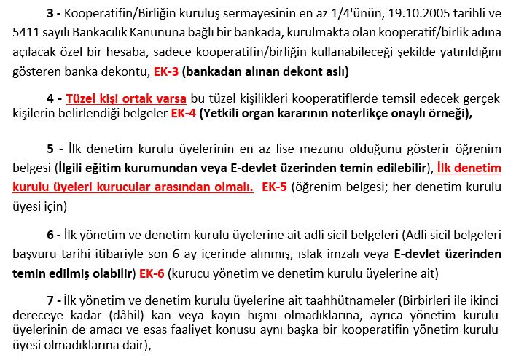

**EK-7 TAAHHÜTNAMELER İÇİN**[**TIKLAYINIZ**](https://webdosya.csb.gov.tr/db/izmir/icerikler/ek-5-tahhutnameler-20230426150358-20230620083807.docx)

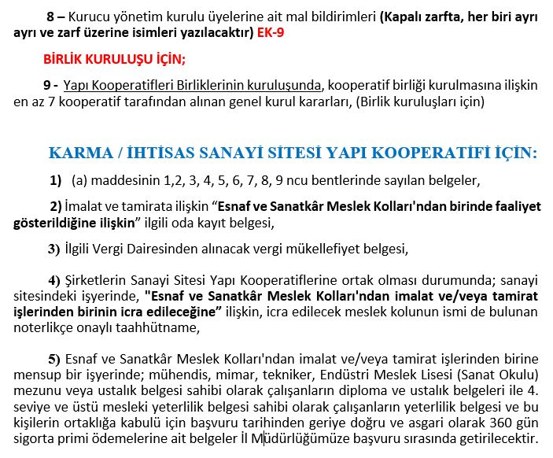

**ÖRNEK ANASÖZLEŞMELER**

[**KONUT YAPI KOOPERATİFİ ANASÖZLEŞME İÇİN TIKLAYINIZ**](https://webdosya.csb.gov.tr/db/izmir/icerikler/konut-yapi-anasozlesme-20230905143720.pdf)

[**TOPLU İŞYERİ YAPI KOOPERATİFİ ANASÖZLEŞME İÇİN TIKLAYINIZ**](https://webdosya.csb.gov.tr/db/izmir/icerikler/toplu-isy.-anasozlesme-20230905143812.pdf)

[**KARMA SANAYİ SİTESİ YAPI KOOPERATİFİ ANASÖZLEŞME İÇİN TIKLAYINIZ**](https://webdosya.csb.gov.tr/db/izmir/icerikler/karma-san.sit.-anasozlesme-20230905143629.pdf)

[**İHTİSAS SANAYİ SİTESİ YAPI KOOPERATİFİ ANASÖZLEŞME İÇİN TIKLAYINIZ**](https://webdosya.csb.gov.tr/db/izmir/icerikler/ihtisas-san.sit.-anasozlesme-20230905143555.pdf)